Экологияның негізгі 3 мәселесі.Экология тәртіптері.
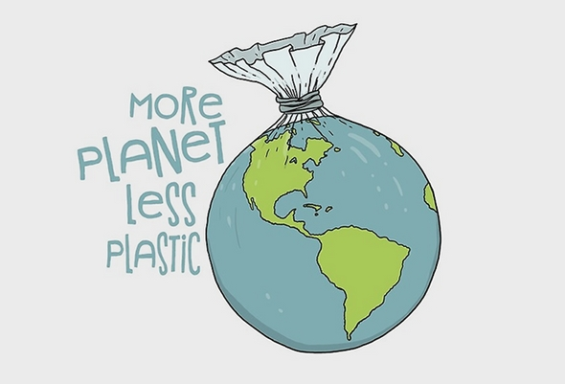
Бүгінгі таңда қоршаған ортаның ластануының алдын алуды жақтайтын және көптеген мәселелерді шешуге бағытталған көптеген халықараралық ұйымдар бар. Көптеген шешімдер бар,бірақ бұл әдістер тар шеңберде жұмыс істемейтінін түсіну керек.Экологиялық мәселелермен айналысу дүние жүзіндегі барлық адамдар үшін қажет.Қандай жағдай болмасын біз Жер-өте жұқа және жеңіл система екенін ескеруіміз қажет.
Ал енді экология мәселелерінің тізімдерін айтайын.
- Ауаның ластануы. Атмосфераның ластануының ең айқын қаупі таза ауаның болмауы, бірақ одан кем емес маңызды мәселе - планетадағы климаттың өзгеруі және осы процестің одан әрі салдары. Атмосфераны ластайтын негізгі элементтердің ішінен мыналарды ажыратуға болады: Өнеркәсіптік кәсіпорындардың қызметі кезіндегі шығарындылар; Автомобильдерден және іштен жанатын қозғалтқышы бар басқа көліктерден шығатын газдар; радиоактивті объектілер; Қалдықтар (тұрмыстық және өндірістік).

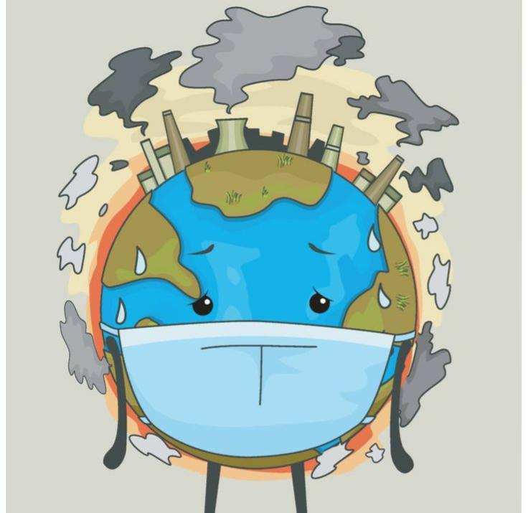

- Ормандардың жойылуы және шөлейттенуі.
Мұхит сияқты, орман да өз заңдылықтары бойынша жұмыс істейтін және планетамыздың климатына, ауыз судың сапасына және тыныс алатын ауаға әсер ететін өсімдіктерді, саңырауқұлақтарды, жануарлар мен микроорганизмдерді біріктіретін күрделі нәзік экожүйе. Бірнеше мың жыл бұрын (біздің планетамыз үшін күлкілі уақыт) Жер бетінің едәуір бөлігін ормандар алып жатқан. Бірақ адам өз қажеттіліктері үшін жерді игере бастағанда, орманды кесу мәселесі туындады.Иә, орман жаңартылатын ресурс болып табылады, бірақ қазіргі әлемдегі ормандардың жойылу қарқындылығы оның жаңару жылдамдығымен байланысты емес.


- Мұхиттардың ластануы. Біздің планетамыздың жартысынан көбі (дәлірек айтсақ, 70%) су. Мұхит Жердегі климатты қалыптастыратын негізгі фактор болып табылады: ағыстар жылуды немесе салқындықты тудырады, ал буланған су бұлттарды қалыптастырады және жауын-шашынды тудырады. Дегенмен, қазір тұрақты техногендік апаттар (танкер апаттары және т.б.), ағынды сулар мен өнеркәсіп қалдықтарының мұхитқа шығарылуы салдарынан,пластикалық өнімдердің пайдаланылуы дүниежүзілік мұхитқа қауіп төніп тұр.
Экологияға көмек көрсетудің оңай тәсілдері мен тәртіптері:
- Күнделікті су мөлшерін үнемдеңіз.
- Жарықты сөндіріп жүріңіз.
- Қоқыстарды арнайы қоқыс жәшігіне лақтырыңыз.
- Кемінде 2 ай сайын сенбілік жасап тұрыңыз,отбасыңызбен немесе достарыңызбен істесеңіз қызықты болады.
- Эко өнімдерді пайдаланыңыз.
- Ағаш отырғызыңыз.
- Пластикалық заттарды барынша пайдаланбауға тырысыңыз.
- Өрт қауіпсіздігін сақтаңыз.

Сізге экологияны қорғау жайлы арнайы чек лист:

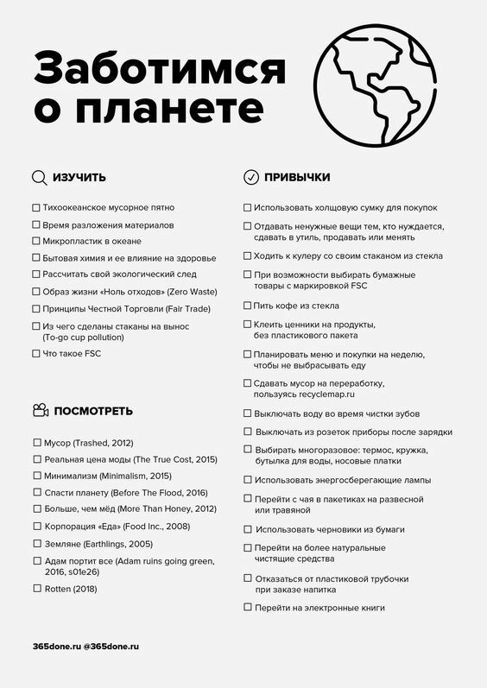
Экологияны қорғау біздің қолымызда!

Автор:
Аяулым Айбатқызы

